**Exercise 4.c. – HTML DOM**

**Name:** Badri MSV **Roll No:** 195002017

**Subject:** UIT1611 – Web Programming Lab **Faculty:** Dr. S. Sasirekha

**Date:**

**Aim:**

To implement a HTML DOM using JavaScript.

**Algorithm:**

* Get a document builder using document builder factory and parse the html file to create a DOM object
* Get a list of elements from the DOM
* Manipulate - DOM tree (Insert, Delete, Search, Modify, Display)

**Code:**

**index.html**

<!DOCTYPE html>

<html lang="en">

<head>

    <meta charset="UTF-8">

    <meta http-equiv="X-UA-Compatible" content="IE=edge">

    <meta name="viewport" content="width=device-width, initial-scale=1.0">

    <link rel="stylesheet" href="style.css">

    <title>15 puzzle</title>

</head>

<body>

    <div class='game'>

        <table class="tableClass">

            <tr>

                <td class='normal' id="1" onclick="action(this)"></td>

                <td class='normal' id="2" onclick="action(this)">1</td>

                <td class='normal' id="3" onclick="action(this)">2</td>

                <td class='normal' id="4" onclick="action(this)">3</td>

            </tr>

            <tr>

                <td class='normal' id="5" onclick="action(this)">4</td>

                <td class='normal' id="6" onclick="action(this)">5</td>

                <td class='normal' id="7" onclick="action(this)">6</td>

                <td class='normal' id="8" onclick="action(this)">7</td>

            </tr>

            <tr>

                <td class='normal' id="9" onclick="action(this)">8</td>

                <td class='normal' id="10" onclick="action(this)">9</td>

                <td class='normal' id="11" onclick="action(this)">10</td>

                <td class='normal' id="12" onclick="action(this)">11</td>

            </tr>

            <tr>

                <td class='normal' id="13" onclick="action(this)">12</td>

                <td class='normal' id="14" onclick="action(this)">13</td>

                <td class='normal' id="15" onclick="action(this)">14</td>

                <td class='normal' id="16" onclick="action(this)">15</td>

            </tr>

        </table>

        <button class="reset" onclick="randomize()">Reset</button>

        <p class='hide' id='issue'> Not Adjacent!! </p>

        <p class='hide' id='finished'> Congratulations!! </p>

    </div>

    <script defer src="script.js"></script>

</body>

</html>

**script.js**

var selected=0;

var row=0;

var column=0;

function randomize()

{

    numbers=[1,2,3,4,5,6,7,8,9,10,11,12,13,14,15];

    document.getElementById(1).innerHTML='';

    i=2;

    while(numbers.length!=0)

    {

        x=Math.floor(Math.random() * numbers.length);

        val=numbers[x];

        document.getElementById(i).innerHTML=val;

        numbers.splice(x,1);

        i+=1;

    }

}

function hideagain(x,issue)

{

    x.className='normal';

    document.getElementById(row*4+column+1).className='normal';

    document.getElementById(issue).className='hide';

}

function completed()

{

    for(var i=2;i<=16;i++)

    {

        if(document.getElementById(i).innerHTML!=i-1)

            return 0;

    }

    return 1;

}

function neighbour(r,c)

{

    var arr=[[row-1,column],[row,column-1],[row+1,column],[row,column+1]];

    if(arr.findIndex((val)=>{return val[0]==r && val[1]==c})!=-1)

        return 1;

    return 0;

}

function action(element)

{

    if(selected==0)

    {

        if(element.innerHTML=='')

        {

            element.className='valid';

            selected=1;

            var tot=element.id;

            row=Math.floor((tot-1)/4);

            column=tot-(row*4)-1;

        }

    }

    else

    {

        if(element.innerHTML=='')

        {

            element.className='normal';

        }

        else

        {

            var tot=element.id;

            row_selected=Math.floor((tot-1)/4);

            column_selected=tot-(row_selected*4)-1;

            if(neighbour(row_selected,column_selected))

            {

                var temp=element.innerHTML;

                var emptyval=document.getElementById(row*4+column+1);

                element.innerHTML=emptyval.innerHTML;

                emptyval.innerHTML=temp;

                emptyval.className='normal';

                row=row_selected;

                column=column_selected;

            }

            else

            {

                element.className='invalid';

                document.getElementById(row*4+column+1).className='invalid';

                document.getElementById('issue').className='show';

                showfor1s=setTimeout(hideagain, 1000, element,'issue');

            }

        }

        if(completed())

        {

            document.getElementById('finished').className='show';

            showfor1s=setTimeout(() => {document.getElementById('finished').className='hide';randomize();}, 1000);

        }

        selected=0;

    }

}

**style.css**

.tableClass td{

    border:1px solid black;

}

.normal{

    border:1px solid black !important;

}

.valid{

    border: 1px solid blue !important;

}

.invalid{

    border:1px solid red !important;

}

.table_final{

    border:1px solid white;

}

.game

{

    position: relative;

}

.hide{

    visibility: hidden;

}

.show{

    visibility: visible;

}

**Output:**

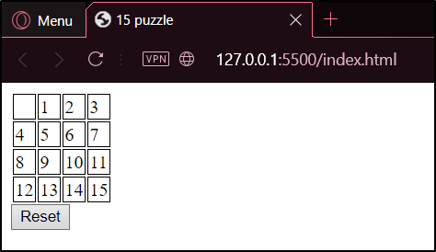

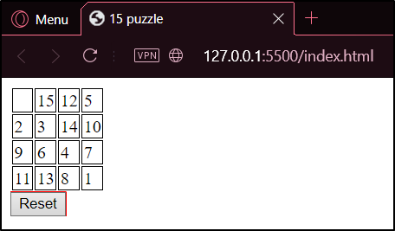

**Result:**

Thus, HTML DOM Elements and Methods were explored.